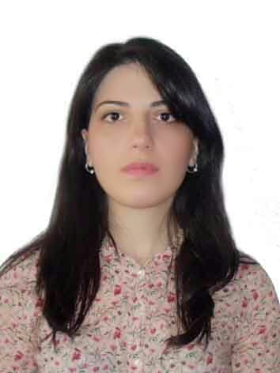 სოფიკო პეპინაშვილი

პირადი ინფორმაცია

გვარი, სახელი, მამის სახელი: | პეპინაშვილი სოფიკო დავითის ასული
მოქალაქეობა: | ქართველი
დაბადების რიცხვი, თვე, წელიწადი და ადგილი: | 02.08.1991 ქ. თბილისი
ოჯახური მდგომარეობა: | დაოჯახებული
იურიდიული მისამართი რეგისტრაციის მიხედვით: | ქ.თბილისი ცისკარიშვილის ქუჩა, კორპ ე, ბინა 70.
ფაქტობრივი საცხოვრებელი მისამართი: | ქ.საგარეჯო , კახეთის ქუჩა 103 ა
სახლის ტელეფონი/მობილურის ნომერი: | 593695691
□ პირადობის მოწმობის / □ პასპორტის №: | 12IA02510
პირადი №, გაცემულია/გაცემის თარიღი: | 01011084168, გაცემული იუსტიციის სამინისტროს მიერ 02.07.2012 წელს
ავტომანქანის მართვის მოწმობის №/ კატეგორია | 0148138 / B
ელფოსტა | sophiko.pepinashvili@gmail.com

განათლება

სასწავლებლის დასახელება | სწავლების წლები | ფაკულტეტი | კვალიფიკაცია და დიპლომის №
ივანე ჯავახიშვილის სახელობის თბილისის სახელმწიფო უნივერსიტეტი | 2009-2013 | იურიდიული | 002645

სტაჟირება

სტაჟირების დასახელება | სტაჟირების ჩატარების ადგილი, პერიოდი | ორგანიზაციის დასახელება (ვის მიერ იყო ორგანიზებული) | რა სახის ცოდნა და გამოცდილება მიიღეთ
ნოტარიუსის თანაშემწის კანდიდატთა სასწავლო კურსი | ქ.თბილისი, წერეთლის გამზირი,  2015 წ | საქართველოს ნოტარიუსთა პალატა | სანოტარო და მასთან დაკავშირებული კანონმდებლობა, მომსახურების ეფექტური უნარ-ჩვევები
ნოტარიუსის თანამდებობის დაკავების მსურველთა სტაჟირება | ქ.თბილისი, წერეთლის გამზირი,  17.09.1018წ. დან -01.06.2019წ. მდე | საქართველოს ნოტარიუსთა პალატა | სანოტარო საქმიანობის თეორიული და პრაქტიკული საკითხები

უცხო ენა

უცხო ენა | უცხო ენის ცოდნა
გერმანული | კარგად
რუსული | კარგად
ინგლისური | საშუალოდ

კომპიუტერული პროგრამების

პროგრამები | პროგრამების ცოდნის დონე
Microsoft office word | კარგად
Microsoft office excel | კარგად
Microsoft office powerpoint | კარგად

ოჯახის წევრები

ოჯახის წევრები | გვარი, სახელი, მამის სახელი | დაბადების რიცხვი, თვე, წელიწადი | საცხოვრებელი მისამართი
მეუღლე | გაგა ჭინჭარაული, ზაქროს ძე | 30.12.1979 | ქ. საგარეჯო, ჭავჭავაძის ქუჩა 103 ა
შვილი | ალექსი ჭინჭარაული, გაგას ძე | 22.06.2013 | ქ.საგარეჯო, ჭავჭავაძის ქუჩა 103 ა
შვილი | ქეთევან ჭინჭარაული გაგას ასული | 10.05.2016 | ქ.საგარეჯო, ჭავჭავაძის ქუჩა 103 ა
შვილი | დემეტრე ჭინჭარაული გაგას ძე | 04.07.2019 | ქ.საგარეჯო, ჭავჭავაძის ქუჩა 103 ა
შვილი | ზაქარია ჭინჭარაული გაგას ძე | 09.04.2021 | ქ.საგარეჯო, ჭავჭავაძის ქუჩა 103 ა
დედა | ნინო პეპინაშვილი ომარის ასული | 21.10.1969 | ქ.თბილისი, ალ ყაზბეგის ქუჩა N19
მამა | დავით პეპინაშვილი დიმიტრის ძე | 28.06.1969 | გურია, სოფ მაკვანეთი, წმ სპირიდონ ტრიმიფუნტელის სახელობის მამათა მონასტერი

შევსების თარიღი: 15.10.2023წ

პირადი ხელმოწერა:

